**EXCURSIE PE TARAMUL DINOZAURILOR**

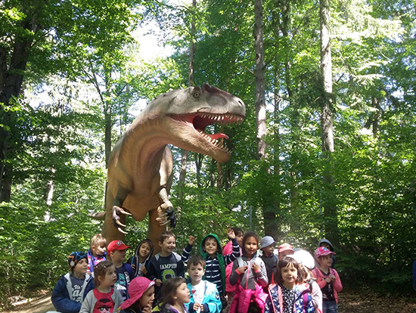

|  |  |  |
| --- | --- | --- |
| **PERIOADA** | **NR. NOPTI** | **TARIF** |
| **2022,2023** | **1 ZI** | **235 RON/COPIL** |

**Recomandare Scoala Altfel&Saptamana Verde**

<<**Dino Parc Râşnov**, unul dintre cele mai mari parcuri cu dinozauri din sud-estul Europei. Copiii se pot bucura de căsuţe în arbori, un cinematograf, tiroliene şi multe alte surprize completează traseul spectaculos care urmează evoluţia istorică a dinozaurilor. >>

**TARIFUL INCLUDE:**

* Transport Bucuresti-Dino Parc-Brasov- si retur cu autocar/microbuz clasificat pentru transport intern si international;
* Bilete intrare la Parcul Dino Parc Rasnov pentru copii;adultii insotitori intra gratuit
* **Insotitor de grup**

**TARIFUL NU INCLUDE:**

* Vizita la principalele atractii din zona : **DINO PARK, BRASOV**
* Pranz la **restaurant Turistul** din Rasnov, (meniul zilei poate varia intre 35-40 ron/persoana)
* Cheltuieli personale

Intalnire cu grupul si insotitorul de grup la ora si locul stabilit din Bucuresti: plecare catre Rasnov.

Vizitam **PARCUL DINOZAURILOR(bilet intrare inclus),**  unul dintre cele mai mari parcuri cu dinozauri din sud-estul Europei.

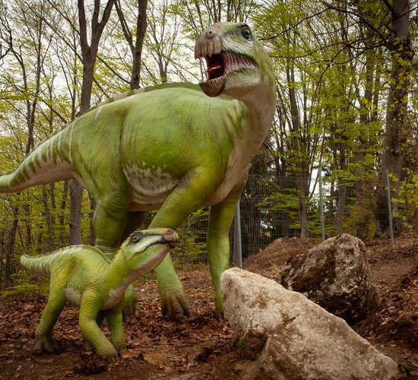

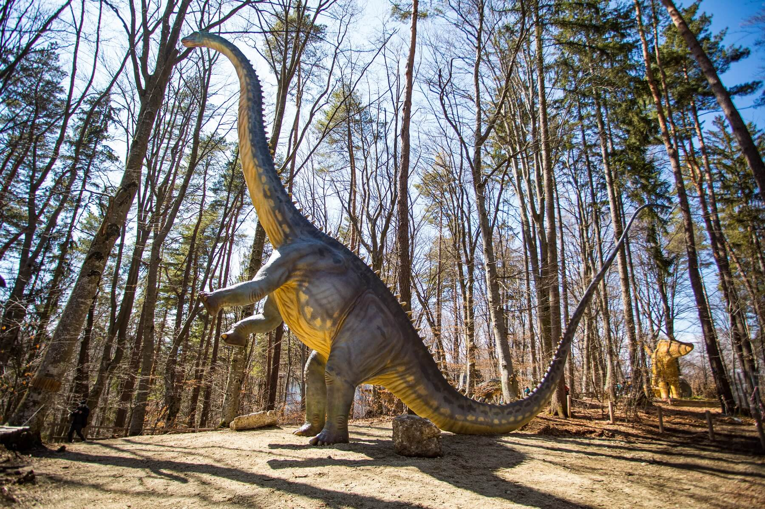

Pe lângă traseul impresionant cu 100 de dinozauri, parcul dispune și de locuri de joacă pentru copii, căsuțe în copaci cu expoziții științifice, un cinematograf 9D și un cinematograf 360°, labirint cu lasere, expoziții unicat și alte zone interactive. Permanent sunt aduse noi expoziții științifice, naționale și internaționale.

La Dino Parc Râșnov este expusă reproducerea celui mai mare animal zburător din lume, Hatzegopteryx thambema, care putea face ocolul pământului în zbor fără oprire, dar și un meteorit real, extrem de rar, descoperit în România. Tot aici îl veți găsi și pe Seismosaurus, uriașul sauropod de 45 de metri lungime, care crea un mic cutremur la fiecare pas făcut.

De asemenea, în parc există un vulcan interactiv ce simuleaza o erupție și o platformă care exemplifică trei tipuri de cutremure: unul provocat de mișcarea plăcilor tectonice, unul provocat de o turmă de Seismosauri care aleargă și un cutremur provocat de o erupție vulcanică.

Veți descoperi și 5 dinozauri animatronici care scot sunete terifiante, o fereastră interactivă cu realitate augmentată și multe alte zone interactive, atât pentru cei mici, cât și pentru adulți.

**Activitati contra cost: cinematograf 9D-tarif 10ron/film /persoana; cinematograf 360grade-tarif 10ron/film /persoana**

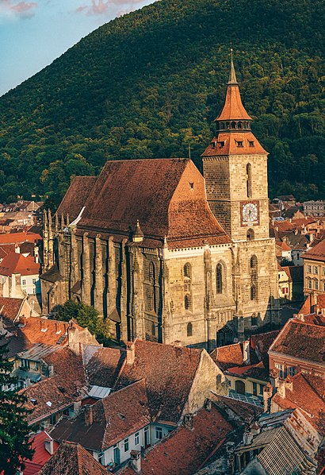

Dupa vizita pauza masa de pranz restaurant, meniul zilei ales in pralabil (aprox.38-45lei/persoana)

Daca timpul ne mai permite vizitam orasul Brasov:

**Biserica Neagră** este biserica parohială a comunității evanghelice luterane din Brașov, situată în centrul municipiului Brașov. Clădirea gotică a fost parțial avariată în incendiul din 1689, când zidurile ei s-au înnegrit și a primit numele actual. Denumirea populară de după incendiu, „Biserica Neagră”, a fost acceptată oficial în secolul al XIX-lea. Biserica Neagră este unul dintre cele mai reprezentative monumente de arhitectură gotică din România, datând din secolele XIV-XV. Având o lungime de peste 89 de metri este considerată a fi a doua cea mai mare biserică din România, după Catedrala Mântuirii Neamului și cea mai mare construcție gotică din

Europa de Sud-est. Datorită mărimii ei, când a fost finalizată a primit titlul de Cea mai mare biserică dintre Viena și Constantinopol.

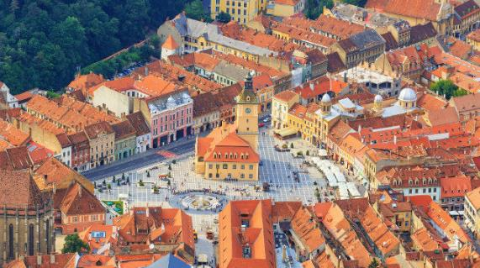**Piața Sfatului** reprezintă o locație de mare valoare pentru Brașov și implicit pentru România. Este unul dintre cele mai importante obiective turistice din acest oraș, pe aici trecând mii de turiști anual. În Piața Sfatului se organizau odinioară, în Evul Mediu și în Epoca Modernă târgurile periodice, aici întâlnindu-se neguțători veniți din Țările Române și Ungaria. Mărfurile erau taxate lângă poarta care se afla la capătul străzii Vămii, astăzi având denumirea de strada Mureșenilor, de unde se ajungea direct în piață. Magistratul și funcționarii orașului supravegheau respectarea ordinii din piață, astfel ca fiecare comerciant să își așeze marfa în locul stabilit de Consiliul Orășănesc. Astăzi este un loc de promenadă special, plin de terase, restaurante, muzee, librării și magazine în jurul pieței și în interiorul acesteia.

**IMPORTANT :**

* pentru grupuri mai mici de 50persoane oferta de pret va diferi si se face la cerere in functie de solicitarea facuta

**\*in functie de numarul de persoane din grup,agentia Alsys Travel, va asigura transport cu flota personala atat cu microbuzul(pentru max.16persoane) cat si cu autocarul(pentru minim 39persoane)**

**Nota: Programul pe zile si ordinea vizitelor se pot modifica, respectand in totalitate vizitele mentionate în program.**

**Categoria hotelurilor si a mijloacelor de transport este in conformitate cu normele locale.**

**Tarifele sunt valabile pentru conditiile de mai sus. Modificarea perioadei, a numarului de participanti sau a altor conditii, atrage dupa sine si modificari ale ofertei.**